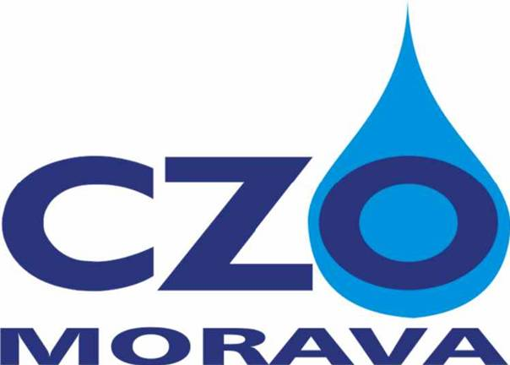

CZO Morava s.r.o.
Juřinka 151, 757 01 Valašské Meziříčí
Tel.:
e-mail: info@czomorava.cz
www.czomorava.cz

ISŠ- COP
Valašské Meziříčí
Palackého 239/49
757 01 Valašské Meziříčí

Ve Valašském Meziříčí, 12.03.2019

Cenová nabídka č.05/2019
Dobrý den,
zasíláme Vám cenovou nabídku na:

1. Opravu stávající kanalizace
Cena: 102 868,- Kč (bez DPH)

  - Opravu šachty
Cena: 17 294,- Kč (bez DPH)

Součástí této nabídky 2x A4 - Předběžná kalkulace oprav.

Cenová nabídka byla vytvořena na základě osobní obhlídky stavby.
Konečná cena bude určena na základě skutečného stavu.

S pozdravem
CZO Morava s.r.o.

